Муниципальное
бюджетное учреждение дополнительного образования
« Эколого-биологический центр» города Лабинска муниципального образования Лабинский район.

Автор Альшаева Диана Александровна

Обьединение «НОУ – интеллектуалы»

Исследовательская работа:
«Влияние удобрения на цветение виолы»

Руководитель Воробьева Инна Александровна

2019 год

Оглавление
Введение 3
1. Биолого – морфологическая характеристика растений. 5
1.1.Агротехника выращивания виолы. 5
1.2.Сорт виолы «Швейцарские гиганты» 6
1.3.Удобрение (суперфосфат) 6
1.4.Удобрение (нитроаммафоска) 7
2.Результаты исследования. 8
Заключение 14
Библиографический список 15

Введение
Виолу в народе называют «анютины глазки». Эти растения были известны уже древним грекам, у которых с их происхождением связано даже известное сказание о красавице Ио, превращенной Юпитером в корову. Говорят, что цветы были выращены Юпитером как вкусный корм для этой несчастной, чтобы несколько смягчить её горькую участь, и потому вероятно, они назывались в Древней Греции также цветками Юпитера.
Откуда взялось русское название этого цветка, неизвестно. Ботаники назвали его трехцветной фиалкой, и виолой, а в народе и поныне продолжают называть анютиными глазками.
Она – жительница южных регионов и любимая «внучка» всеми любимой фиалки, олицетворяющая скромность и невинность. Еще в 16 веке анютины глазки прозвали цветком Святой Троицы, приписывая ему божественное начало. И это неудивительно, ведь виола из семейства фиалковых – прекрасное украшение наших садов.
Фиалка Витторка – такое научное название носит виола. Её очень любят дачники за долгое цветение, разнообразную окраску и неприхотливость в уходе. Иногда начинающие цветоводы любители сетуют на то, что виола капризна и не всегда оправдывает их надежды на пышное цветение, а то и вовсе не желает цвести. На самом деле, анютины глазки, как и каждый цветок, требует к себе подхода и знания некоторых нехитрых секретов, которые позволяют любоваться их красотой с ранней весны до глубокой осени.
Виола – многолетник. Это видно по её биологическим особенностям. Но садоводы предпочитают выращивать анютины глазки как двулетнее растение. Немного терпения, тепла рук и любви подарят пышную красоту разноцветных анютиных глазок, которые украсят бордюры и дорожки, альпинарии и балконы, клумбы и садовые вазы.
Актуальность: В 2017 году мы выращивали виолу для озеленения эколого – биологического центра. Но цветущее растение мы получили только весной 2018 года. Актуальность данного опыта заключается в том, что изучив агротехнику возделывания виолы, применили удобрение и получили цветущее растение до заморозков.
Сроки проведения опыта: Опыт начали делать 9 июля 2018 года. По плану опыт продлится до 26 февраля 2019 года.
Цель исследования: Получение раннецветущих растений.
Задачи:
- изучить литературу, интернет- ресурсы о виоле, суперфосфате, нитроаммофоске.
- изучить биологические особенности двулетнего растения
- провести эксперимент по выращиванию виолы с применением разных удобрений (суперфосфата и нитроаммафоски).
- проследить динамику роста и развития виолы.
- изучить агротехнику выращивания
- сделать сравнение выращенной виолы с применением удобрений
- совершенствовать навыки исследовательской работы.

1.Биолого – морфологическая характеристика растений.
Виола относится к семейству фиалковых. По биологическим особенностям виола многолетник, но выращивается в основном как двулетник. Низкорослое растение с прикорневым расположением листьев. Цветы от 4 до 10 сантиметров в диаметре, пятилепестковые, самых разных окрасок, как однотонные, так и разноцветные. Ценность заключается в раннем и обильном цветении и лекарственных свойствах. Корневая система мочковатая, быстро отрастающая, образует мощный пучок подлинных корешков. Размещается в слое почвы на глубине 15 – 20 сантиметров, поэтому почва должна быть постоянно рыхлой и умеренно влажной. Для неё благоприятны слабое затенение и умеренно влажная, не пересыхающая почва. В таких условиях она может цвести все лето. Отцветшие цветки и семенные коробочки срезают. Семена некрупные, округлые или обратнояйцевидные, желтой или коричневой окраски. Плод- трехгранная коробочка, при созревании растрескивающаяся. Фиалка – Витторка, зимостойка, поэтому она может зимовать в открытом грунте.
1.1.Агротехника выращивания виолы.
Чтобы вырастить виолу из семян необходимо заполнить ёмкость для рассады почвой, предназначенной для цветов (мы взяли грунт «Нестеровский») Это обогащенный грунт, является результатом исследовательской работы проведенной в союзе с производителями торфа, исследовательскими станциями и садоводами. Уникальность данного продукта заключается в том, что при его производстве используется цельное, сложное, высококачественное порошковое минеральное удобрение . Данный грунт не содержит семян сорняков растений и возбудителей заболеваний. В результате применения грунта обеспечивается крепкий и здоровый рост растения.
Далее мы распределили семена виолы по всей площади и засыпали небольшим количеством почвы. Емкость прикрыли стеклом для создания парникового эффекта. Посевы ставим в защищенное от прямых солнечных лучей место. Соблюдался постоянный температурный режим 20 ◦С, это способствует максимальному прорастанию семян. Поливая первые всходы, мы обращали внимание на постоянную увлажненность почвы, но застоя влаги не допускали.
После появления первых настоящих листочков на виоле провели пикировку (расстояние между цветками 6 см).
Мы не ленились рыхлить почву, давая доступ кислорода к корням этих удивительных цветов. В сентябре растения высадили на место. Примерно расстояние при посадке рассады 15 см. от одного растения до другого.
Рисунок №1 (Рыхление виолы)
1.2.Сорт виолы «Швейцарские гиганты»
Для данного опыта мы выбрали сорт «Швейцарские гиганты». Это великолепная, обильно – цветущая смесь очень ярких и крупных цветков (диаметром 6 – 7 см). Растение неприхотливое, зимостойкое, сильноветвистое, высотой 15- 30 см. Виолы этого сорта хорошо переносят пересадку. Прекрасно подходит для оформления цветников, бордюров, миксбордеров, каменных горок и при озеленении балконов.
1.3.Удобрение (суперфосфат)
Суперфосфат считается не очень сложным удобрением, главным веществом которого является фосфор. Помимо фосфора в составе данного удобрения в малой дозе есть азот. Благодаря такому составу культурные растения усваивают необходимые им вещества быстрее. Помимо этого, в данном удобрении могут содержаться: сера, гипс, бор, а также молибден.
Сам фосфор, как известно, не очень сильно распространенный элемент, однако растения при его дефиците будут слабо расти и давать скудные урожаи, следовательно, использование суперфосфата с целью обогащения почвы фосфором и снабжения растений этим элементом.
Фосфор в растениях способствует проведению полноценного энергетического обмена, что в свою очередь, благоприятствует ускоренному вступлению растений в пору плодоношения. Наличие этого элемента в достатке позволяет растениям, благодаря корневой системе, впитывать различные микро- и макроэлементы.
1.4.Удобрение (нитроаммафоска)
Удобрение нитроаммофоска- это одно из самых популярных. В составе данного удобрения присутствуют следующие компоненты:
- Азот – благодаря азоту культуры набирают зеленую массу, которая нужна для прохождения процессов фотосинтеза и для нормального обмена веществ.
- Фосфор - необходим особенно для молодых растений, так как принимает участие в делении клеток и способствует развитию корневой системы.
- Калий – недостаток калия влияет на замедление процесса фотосинтеза, иммунитет культур падает, и растения становятся «легкой добычей» для вредителей и грибковых заболеваний.

2.Результаты исследования.
Изучив литературу по выбранной теме, а также биологические особенности и агротехнику выращивания двулетнего растения, мы хотим получить цветущее растение до заморозков.
Тема опыта: «Влияние применения удобрения (суперфосфата и нитроаммафоски) на цветение виолы сорта Швейцарские гиганты».
Опыт проводился в «Эколого- биологическом центре» города Лабинска. Был куплен сорт «Швейцарские гиганты». Эксперимент проводили с 9 июля 2018 по февраль 2019 года.
Семена виолы сорта «Швейцарские гиганты» мы посеяли в специальные ящики, слегка присыпав землей. Появление всходов было зафиксировано через десять дней. В фазе двух настоящих листочков мы провели пикировку рассады. (рис № 2)
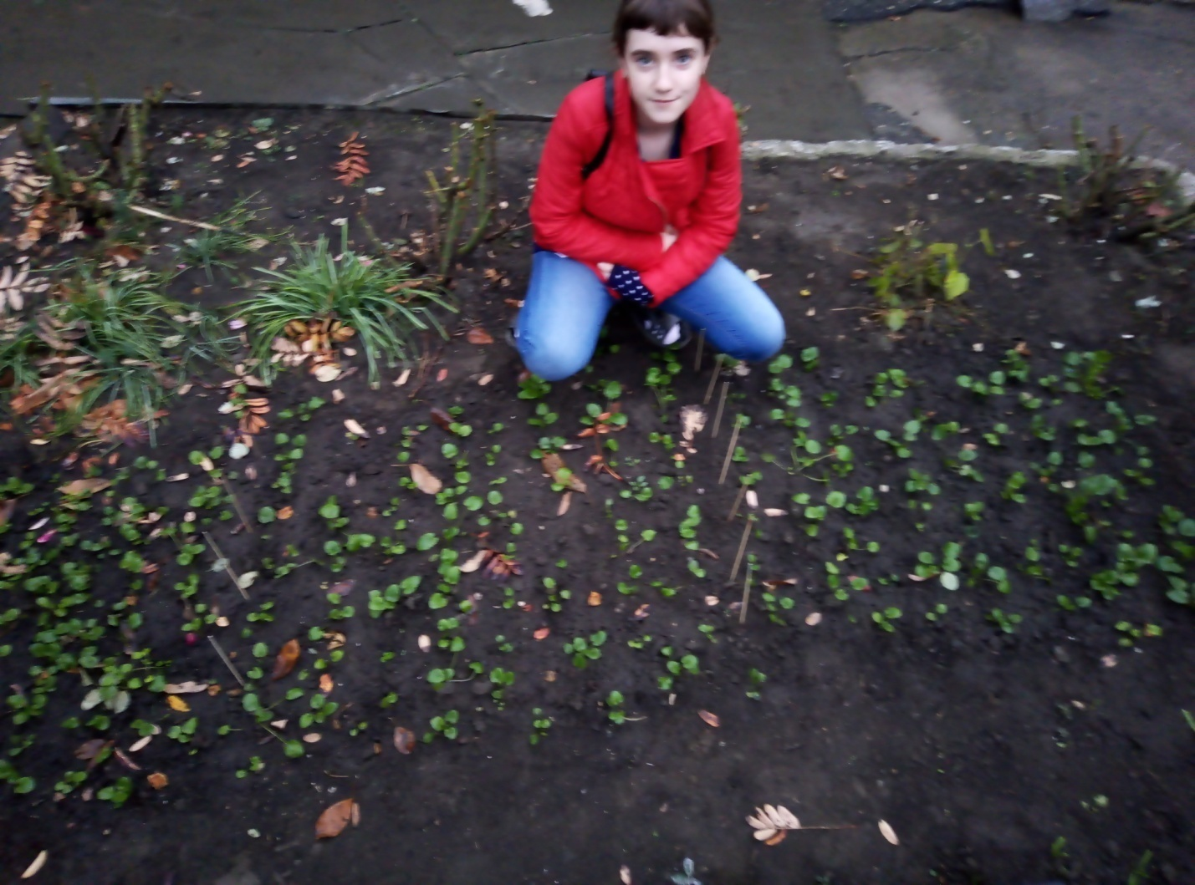
Рисунок №2 (Пикировка рассады)
Все лето поливали, пропалывали и рыхлили рассаду, а в сентябре пересадили растения в теплицу эколого – биологического центра (рис № 3) (по 25 растений каждого варианта).

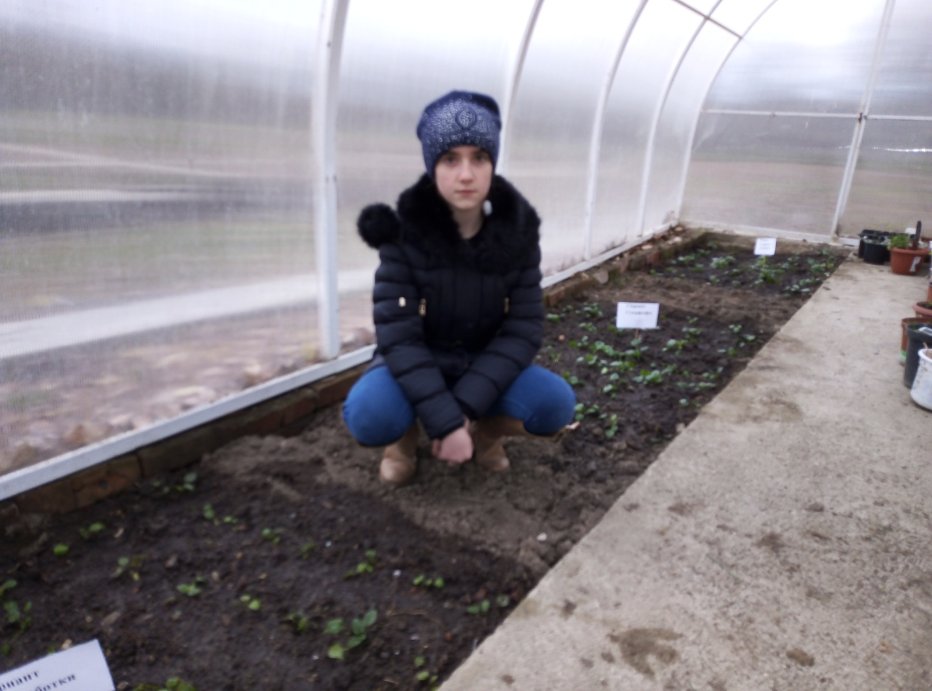
Рисунок №3 (Посадка виолы в теплицу)
Когда растения окрепли мы стали производить подкормки для стимуляции цветения.
1- вариант – не удобряли
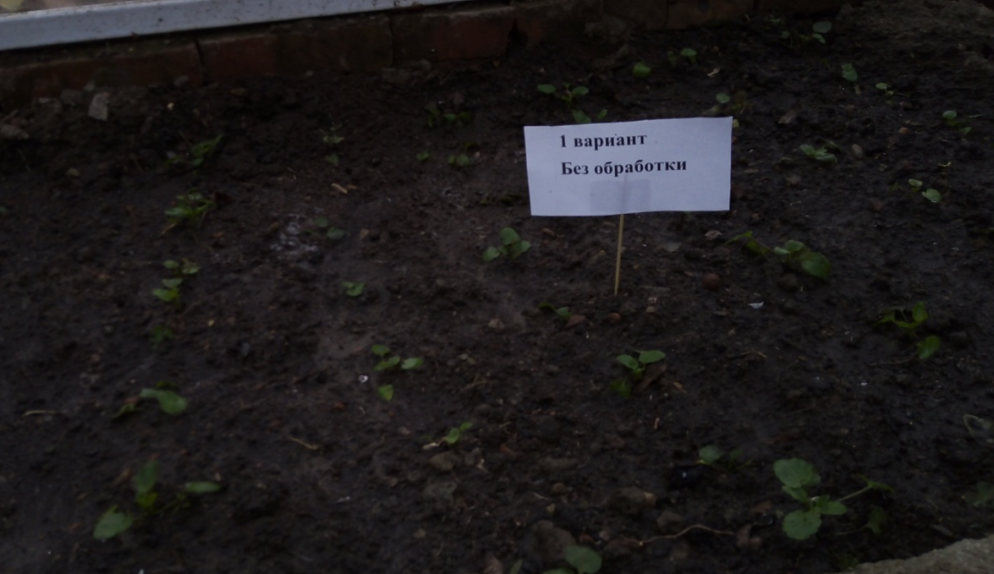
Рисунок №4 (Вариант №1)

2- вариант – удобряли суперфосфатом (20-30 г на 1м²)
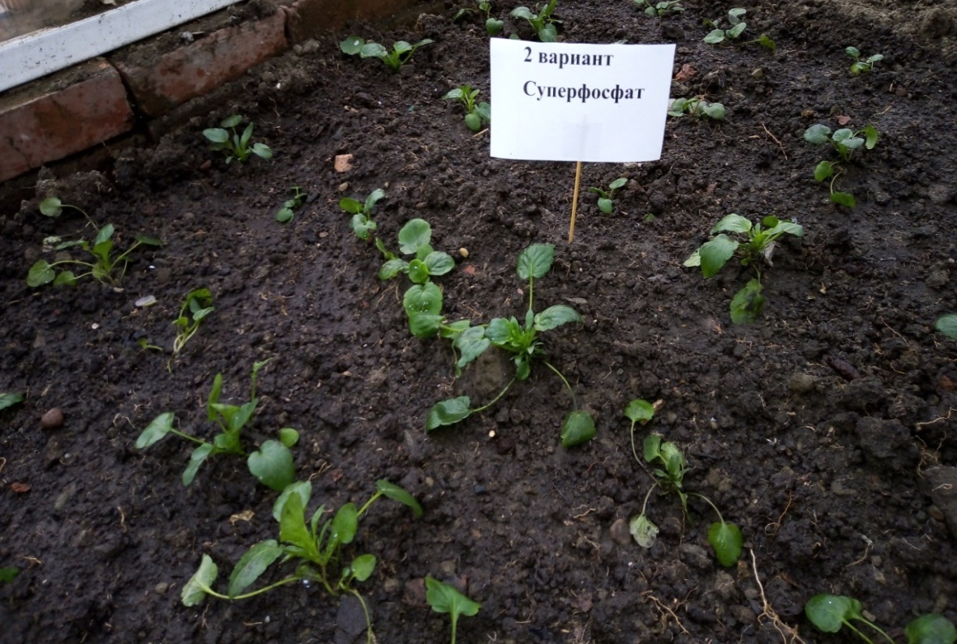
Рисунок №5 (Вариант № 3)
3-вариант – удобряли суперфосфатом нитроаммофоской (40 гр на 1м²)
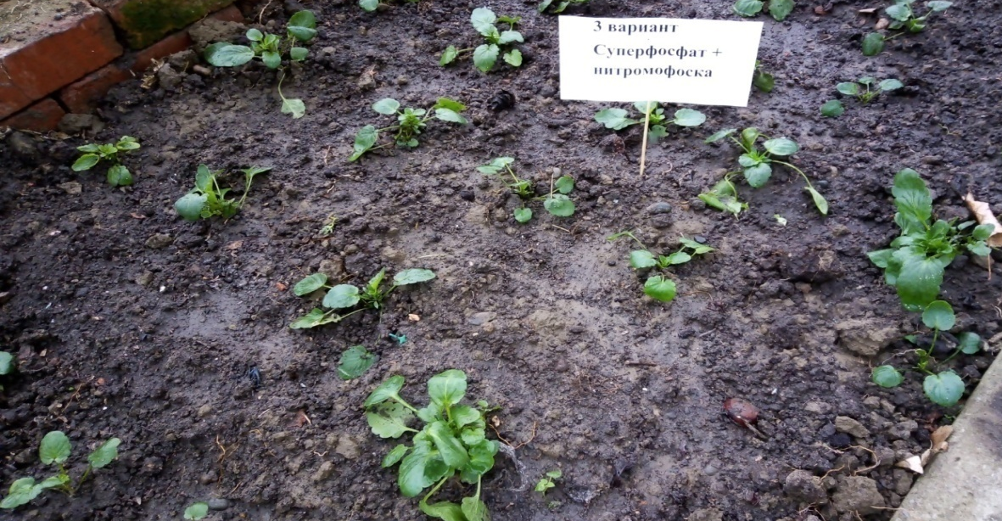
Рисунок №6 (Вариант №3)
Удобрение вносили 3 раза (28.09.2018, 26.10.2018, 07.12.2018) в сухом виде рассыпали под кустики, а затем поливали теплой водой
Замеры диаметра растения проводили примерно один раз в месяц (24.09.2018, 22.10.2018, 26.11.2018, 24.12.2018, 21.01.2019, 28.01.2019, 11.02.2019) Данные замеров заносили в таблицу №1 Биометрические исследования виолы сорта «Швейцарские гиганты».
Таблица № 1
Биометрические исследования виолы сорта «Швейцарские гиганты»
Замеры диаметра растений
№ п/п | дата | диаметр растения (см)  1вариант | диаметр растения (см)  2 вариант | диаметр растения (см)  3 вариант
1 | 24.09.2018 | 2,0 | 2,0 | 2,0
2 | 22.10.2018 | 2,2 | 2,2 | 3,0
3 | 26.11.2018 | 3,0 | 4,0 | 8,2
4 | 24.12.2018 | 5,0 | 7,0 | 11,2
5 | 21.01.2019 | 6,0 | 9,0 | 11,4
6 | 11.02.2019 | 6,6 | 9,5 | 11,7
Из таблицы 1 видно, что по всем показателям лидирует вариант 3 (суперфосфат + нитроаммофоска) на 11.02.2019 средний диаметр растений составил 11,7 см., вариант 2 (суперфосфат) – 9,5 см., а первый вариант отстал и составил 6,6 см.

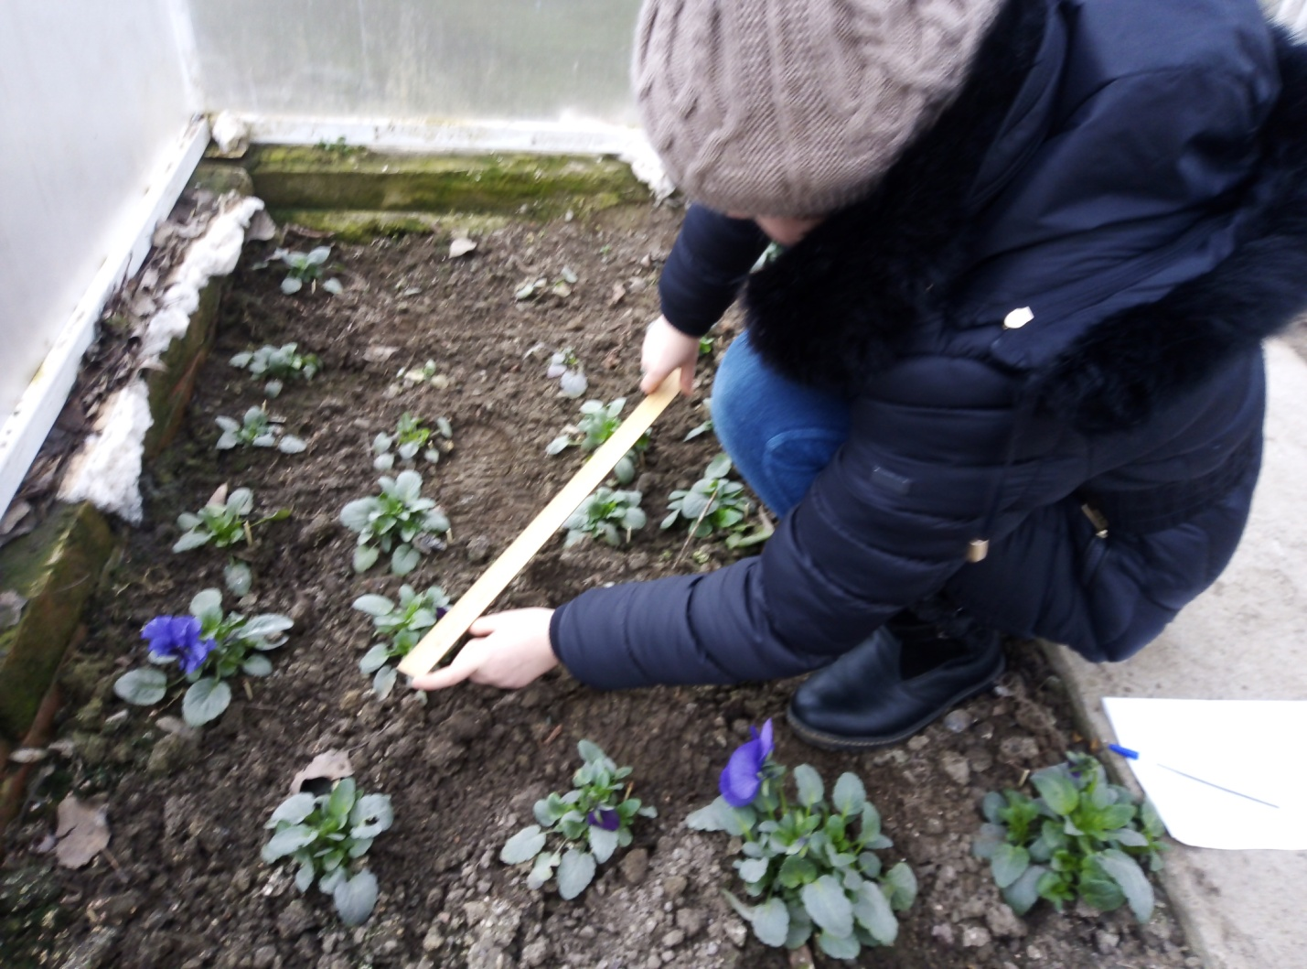
Рисунок №7 Биометрические исследования виолы сорта «Швейцарские гиганты». Замеры диаметра растений

Таблица №2
Биометрические исследования виолы сорта «Швейцарские гиганты». Замеры высоты растений
№  п/п | дата | высота растения (см) вариант 1 | высота растения (см) вариант 2 | высота растений (см)  вариант 3
1 | 24.09.2018 | 2,0 | 5,0 | 6,0
2 | 22.10.2018 | 3,0 | 8,0 | 7,0
3 | 26.11.2018 | 5,5 | 10,0 | 10,0
4 | 24.12.2018 | 6,0 | 12,0 | 14,0
5 | 21.01.2019 | 7,0 | 13,5 | 15,3
6 | 11.02.2019 | 9,0 | 15,0 | 17,0
Замеры высоты растений (рис № 8) мы проводили 1 раз в месяц (24.09.2018, 22.10.2018, 26.11.2018, 24.12.2018, 21.01.2019, 11.02.2019).

Рисунок № 8 Биометрические исследования виолы сорта «Швейцарские гиганты». Замеры высоты растений
Изучая влияние удобрения на рост и развитие виолы мы проводим биометрические исследования (замеры высоты растения). Вариант № 3 опять показал самый лучший результат. На 11 февраля 2019 года высота растения составила 17,0 см, у варианта 2 (15см), у варианта 1- (9 см.)
Таблица №3
Бутонизация и цветение виолы сорта «Швейцарские гиганты»
№  п/п | дата | вариант 1 |  | вариант 2 |  | вариант 3
 |  | цветы | бутоны | цветы | бутоны | цветы | бутоны
1 | 24.09.2018 | 0 | 0 | 0 | 0 | 0 | 0
2 | 22.10.2018 | 0 | 0 | 0 | 2 | 3 | 5
3 | 26.11.2018 | 0 | 3 | 2 | 4 | 5 | 10
4 | 24.12.2018 | 0 | 4 | 3 | 7 | 6 | 12
5 | 21.01.2019 | 0 | 6 | 4 | 8 | 8 | 15
6 | 11.02.2019 | 0 | 6 | 5 | 9 | 10 | 17
Самым приятным моментом в проведении данного опыта было начало цветения виолы, (рис № 9) (данные мы отразили в таблице №3 Бутонизация и цветение) самым первым зацвел вариант – 3 (22.10.2018), было 3 цветка и пять бутонов, вариант 2 на 22.10.2018 имел только 2 бутона, а на 11.02.2019 у варианта – 3 было уже (10 цветов и 17 бутонов), у варианта – 2 (5 цветов и 9 бутонов), у варианта 1 было только 6 бутонов, а цветов не было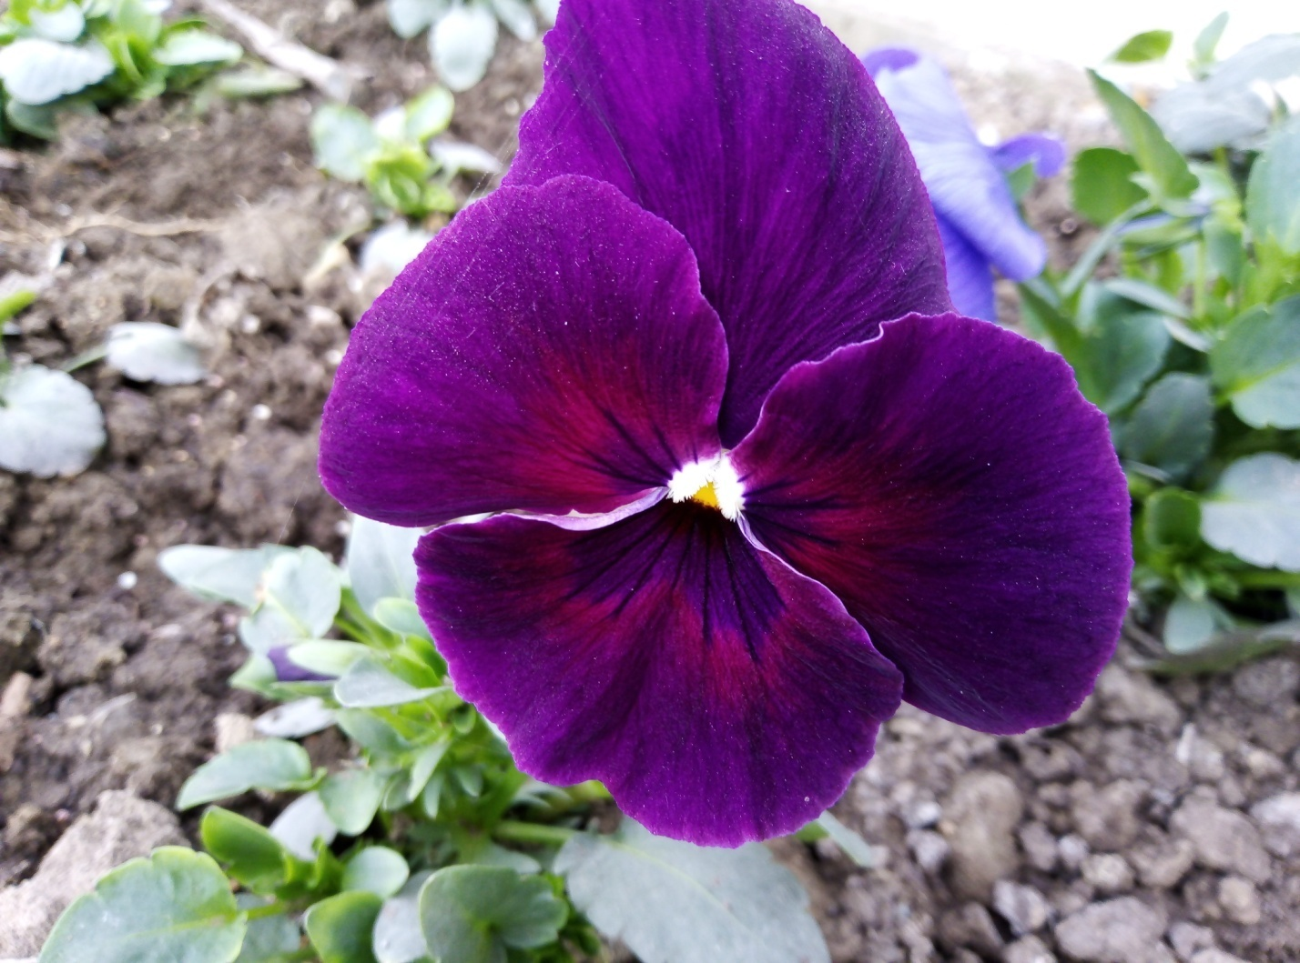
Рисунок №9 (Бутонизация и цветение виолы сорта «Швейцарские гиганты»)

Заключение
В результате проделанной работы, мы изучили литературу двулетнего растения – виолы «Швейцарские гиганты»
- Изучили биологические особенности и агротехнику выращивания.
- На основании полученных знаний мы смогли получить цветущее растение раньше намеченного срока.
- При сравнении полученных результатов выяснилось, что самым лучшим вариантом оказались виолы, которые удобряли суперфосфатом и нитроаммафоской, они зацвели уже в октябре 2018 года.
В результате нашей работы мы смогли озеленить (рис № 10) территорию «Эколого- биологического центра» города Лабинска
Рисунок №10 (Озеленение эколого- биологического центра)
Я рекомендую выращивать эти прекрасные цветы с удобрением (суперфосфат и нитроаммофоска), чтобы они радовали Вас своим очарованием!

Библиографический список
1. Вакуленко В.В., ЗайцеваЕ. Н., Клевенская Т.М. и др. Справочник
цветовода.- М.: Колос,1996.
2. Киселев Г.Е. Цветоводство.- М.: Колос,1964.
3.Кудрявец Д.Б., Петренко Н.А. Однолетние цветы в саду. – М.:
«Фитон+», 288.

